Thema: Cersaie 2014
Zusatzinfos: Abdruck frei. Belegexemplar erbeten Datum: September 2014

wedi bietet Sicherheit durch Komplettsysteme

Ob in privaten Bädern oder in öffentlichen Bereichen – die wedi Produkte bilden die Basis für viele Designideen und ermöglichen eine leichte, qualitativ hochwertige Umsetzung. wedi Kunden verlassen sich dabei auf den exklusiven Systemgedanken, der hinter allen Innovationen steckt. So liefert der Premiumanbieter nicht nur hochwertige Einzelprodukte mit zertifizierten Eigenschaften, sondern bindet sie darüber hinaus in ganzheitlich aufeinander abgestimmte und garantiert sichere Systemlösungen ein. Jederzeit und ohne Risiko sind so alle wedi Produkte weltweit untereinander kombinierbar.
wedi bietet komplette Systeme für nahezu jedes Anwendungsgebiet. Architekt und Verarbeiter können dabei auf flexibel zusammenstellbare Module inklusive der entsprechenden Verlege-Systeme zurückgreifen. Beispiel: Das Erstellen von Nassräumen. Hier bietet wedi ein breit abgestimmtes Sortiment inklusive Zubehör für Boden und Wand, Dusche und Wanne, Regale und Badmöbel. Die hierfür benötigten wedi Bauplatten und die bodengleichen Duschelemente wedi Fundo sind seit vielen Jahren als Abdichtungssystem für Nassräume zertifiziert (CE) und besitzen auch das allgemeine bauaufsichtliche Prüfzeugnis (abP). Darüber hinaus ist wedi derzeit das einzige Unternehmen, dessen Produkte die europäisch technische Zulassung für die „Abdichtung von Böden und Wänden in Nassräumen“ (ETA) erhalten hat. Dabei werden keine zusätzlichen Abdichtungen oder Sonderelemente außerhalb des Standardsortimentes benötigt.
Für den Verarbeiter ergeben sich aus dem Systemgedanken zahlreiche Vorteile: So nimmt das Unternehmen dem Handwerker kritische und aufwendige Arbeitsschritte ab. Die wedi Fundo Plano Duschelemente zum Beispiel besitzen bereits eine werkseitig sicher integrierte Ablauftechnik.
Darüber hinaus bietet der Premiumanbieter einen umfangreichen Service in Form von anwendungstechnischer Beratung vor Ort, Inhouse-Schulungen und rund um die Uhr abrufbarer Verarbeitungsvideos an. Und ermöglicht es Fachbetrieben, die sich zu einem von wedi autorisierten und zertifizierten Betrieb weitergebildet haben, mit der auf 10 Jahre verlängerten Systemgarantie zu arbeiten.

0.000 Zeichen (mit Leerzeichen)

Abbildungen
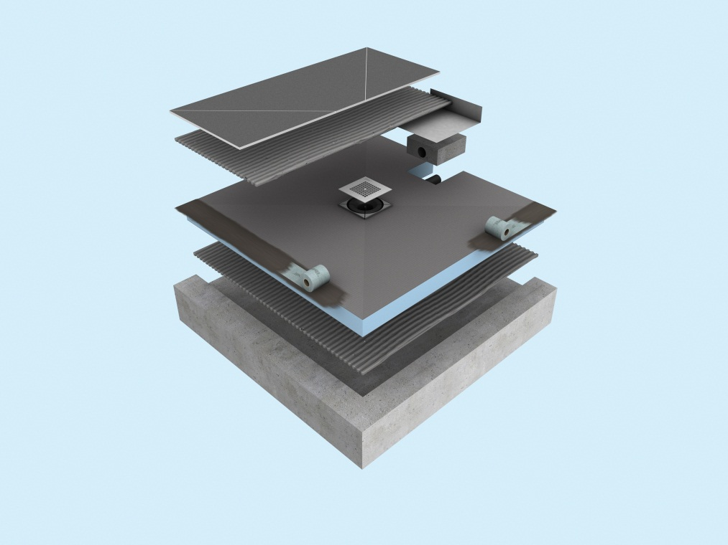

<Bildunterschrift>

Pressekontakt
Stephanie Hesse
wedi GmbH
Hollefeldstr. 51
48282 Emsdetten
Telefon +49 2572 156-144
Telefax +49 2572 156-160
stephanie.hesse@wedi.de

